2019-2020学年彭州市四年级（上）期末教学质量监测
测试时间∶90分钟，总分∶100分
题号 | 一 | 二 | 三 | 四 | 五 | 总分
得分
一、选择题。（共10分）
1.下面数中最接近6万的数是（ ）。
A.59998 B.60500 C.60007
2.一个数除以50，如果被除数增加300，除数不变，则商（ ）。
A.增加300 B.增加6 C.不变
3.甲数是50，比乙数的2倍少4，求乙数是多少。正确的列式为（ ）。
A.(50＋4)÷2 B.50÷2-4 C.(50-4)÷2
4.估算"199×58"，误差最小的方法是（ ）。
A.200×60 B.199×60 C.200×58
5.万位上的"1"比千位上的"1"大（ ）。
A.900 B.9000 C.90000
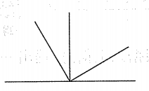
6.右图中，共有（ ）个小于180度的角。
A.11
B.10
C.9
7.如果爸爸这个月工资收入3500元，记作＋3500元，这个月水电费支出200元应记
作（ ）。
A.-200元 B.＋200元 C.0元
8.淘气在用计算器计算369070＋430102时，因为按错了一个键，计算结果多出了30000，他出错的原因是（ ）。
A.将369070中的"6"按成了"3" B.将430102中的"3"按成了"6"
C.将369070中的"3"按成了"6"
9.（7×8）×25=7×（8×25）运用了（ ）。
A.乘法结合律 B.乘法交换律 C.乘法分配律
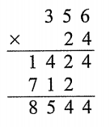
10.一盒弹球有356颗，根据乘法竖式，下面说法错误的是（ ）。
A.4盒有1424颗
B.20盒有712颗
C.24盒弹球有8544颗
二、填空题。（共26分）
1.960030500读作（ ），改写成以"万"为单位的数是（ ），省略亿位后面的尾数约是（ ）。
2.一个角是87°，它是（ ）角，一个周角等于（ ）个直角。
3.在○里填上"<"">"或""="。
720109○721009 -7℃○-8℃ 350÷50○7
4.在△△○△△○△△○……中，前12个△之间有（ ）个○;从左往右数第19个是（ ）。
5.在活动角的旋转过程中，当两条边成一条直线时，我们把这个角叫做（ ）。
6.有8个书架，每个书架都是7层，每层可以放书280本。算式280×7解决的问题
是（ ）。
7.139×12＋139×68-139×20=( )×( ）。
8.冰箱分为冷藏室（0～6℃）和冷冻室（-6℃～-8℃），妈妈买来几个冰淇淋让你放到冰箱里，你应该放在（ ）里比较合理。
9.想一想，填一填。
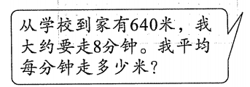
算每分钟行走多少米用到的算式是∶（ ）
用到的关系式是∶（ ）

10.用三个6和三个0组成只读一个"零"的最大六位数是（ ）。
11.要使□98÷65的商是一位数，□里最大可以填（ ）。
12.盒子里装有4个红球，9个黑球和1个白球（这些球除颜色外完全相同），往意摸出一个球，摸出（ ）球的可能性最大。
13.一张为"510182198302144874"的身份证，身份证的主人是一名（ ）性，出生于（ ）月。
14.□÷21=15…△中，△最大是（ ），这时□是（ ）。
15.把2、3、4、6四个数用四则混合运算来组成一个算式（数的顺序可改变），使结果等于24，组成的算式是（ ）或（ ）。
三、计算题。（共30分）
1.直接写出得数。（8分）
210×30= 52÷13= 309÷3= 15×20=
180÷6= 208×2= 50×12= 560÷80=
2.竖式计算。（4分）
216×35= 338÷13=

3.脱式计算。（能简算的要简算）（18分）
136＋94＋64＋206 25×17×4 98×101

236×12-1360 450÷(30-25)×7 828÷[2×(35-17)]

四、图形与操作题。（共11分）
1.画一画。（3分）
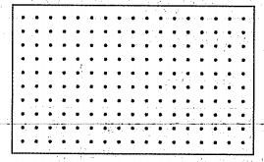
（1）画一个钝角。 （2）画一组平行线。 （3）过点A画直线的垂线。
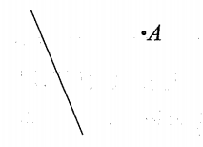

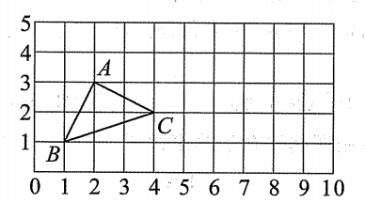
2.按要求画一画。（6分）
（1）用数对表示三角形的三个顶点A，B，C的位置。A（ ， ），B（ ， ）
（2）将图形向右平移4格，画出新的图形，并标出三个顶点的位置。a( , ),b( , ),c( , ）
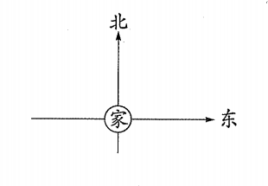
3.下图中，学校在家北偏西45°，并且距离家3厘米的地方。在下图上画出学校的大约位置。（2分）
五、解决问题。（共23分）
1.张老师班上积存了350元的班费，他们打算拿去买奖品，每个奖品要18元钱。这些班费可以买几个奖品?还剩几元钱?（4分）

2.四（1）班有44名同学，新学期调换了新桌椅，学校打算给每位同学准备一套新桌椅，每张桌子138元，每把椅子62元。给该班学生买新桌椅一共用了多少元?（请用两种方法解决）（4分）

3.小明家离动物园3200米。他10∶25出发，到10∶45时走了1600米，用这样的速度，11∶00能到达动物园吗?为什么?简要写出主要理由。（3分）

4.
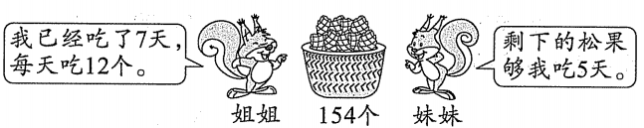
请你根据以上信息，提出一个用三步或三步以上计算解决的数学问题，并解答。（5分）
问题∶ ？
解答∶

5.用一个杯子向一个空瓶里倒水，如果倒进4杯水，连瓶共重520克，如果倒进6杯水，连瓶共重680克，一杯水和一个空瓶各重多少克?（3分）

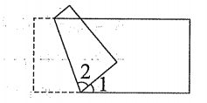
6.下图是一张长方形纸折起来以后的图形，已知∠2=70°，∠1的度数是多少度?（4分）

